Лабораторная работа №3

“Расчет числовых характеристик и энтропии непрерывной случайной величины”

1 ЦЕЛЬ РАБОТЫ

1.1 Изучение способов описания непрерывных случайных величин.

2.2 Приобретение практических навыков расчета числовых характеристик и энтропии непрерывной случайной величины по ее плотности распределения вероятности.

2 ПОСТАНОВКА ЗАДАЧИ

1. Получить у преподавателя вариант задания.

2. Написать функцию, определяющую распределение вероятностей непрерывной случайной величины в соответствии с заданным законом распределения.

3. Проверить условие нормировки.

4. Написать функцию для определения начального момента s-го порядка. Выписать соответствующую формулу.

5. Найти начальный момент нулевого порядка. Объяснить результат.

6. Написать функцию для определения математического ожидания. Выписать соответствующую формулу.

7. Построить графики зависимости математического ожидания от параметров распределения.

8. Написать функцию для определения центрального момента s-го порядка. Выписать соответствующую формулу.

9. Найти центральный момент нулевого порядка. Объяснить результат.

10. Найти центральный момент первого порядка. Объяснить результат.

11. Написать функцию для определения дисперсии. Выписать соответствующую формулу.

12. Построить графики зависимости дисперсии от параметров распределения.

13. Написать функцию для определения среднего квадратического отклонения. Выписать соответствующую формулу.

14. Построить графики зависимости среднего квадратического отклонения от параметров распределения.

15. Написать функцию для определения коэффициента асимметрии. Выписать соответствующую формулу.

16. Построить графики зависимости коэффициента асимметрии от параметров распределения.

17. Написать функцию для определения коэффициента эксцесса. Выписать соответствующую формулу.

18. Построить графики зависимости коэффициента эксцесса от параметров распределения.

19. Построить графики распределения вероятностей для разных параметров распределения.

20. Написать функцию, определяющую интегральный закон распределения непрерывной случайной величины, подчиненной заданному закону распределения.

21. Построить графики интегрального закона распределения для разных параметров распределения.

22. Написать функцию для вычисления энтропии.

23. Построить графики зависимости энтропии от параметров распределения.

24. Сделать развернутые выводы по результатам исследований.

3 ХОД РАБОТЫ

1. Логарифмически-нормальный закон.

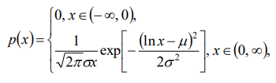

2. Опишем ограничения, накладываемые на параметры распределения.



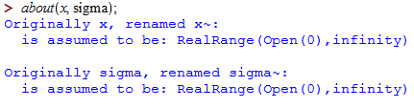

3. Напишем функцию, определяющую плотность распределения вероятностей.

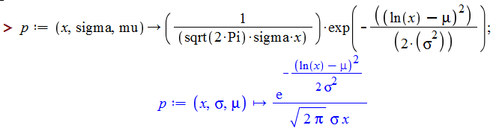

4. Выполним проверку условия нормировки.



5. Напишем функцию для определения начального момента s-го порядка.

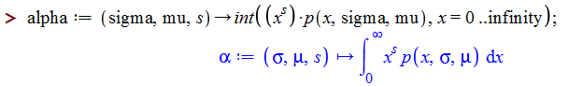

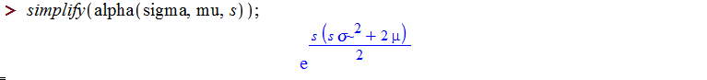

6. Найдем начальный момент нулевого порядка.



7. Напишем функцию для определения математического ожидания.



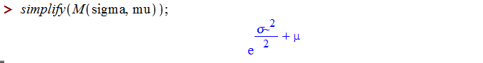

8. Построим график зависимости математического ожидания.

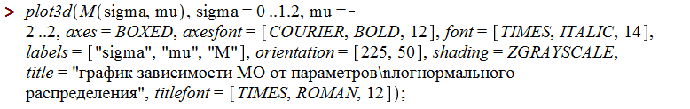

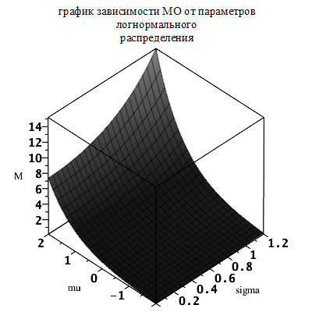

9. Напишем функцию для определения центрального момента s-го порядка.

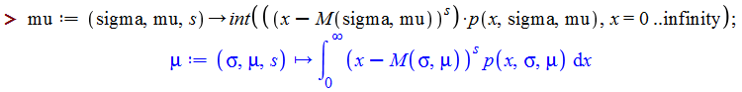

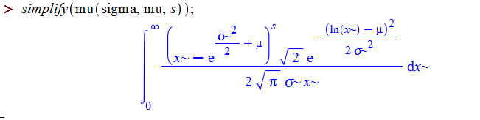

10. Найдем центральный момент нулевого порядка.



11. Найдем центральный момент первого порядка.



12. Напишем функцию для определения дисперсии.

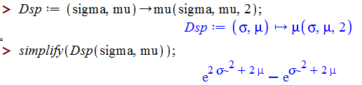

13. Построим график зависимости дисперсии.

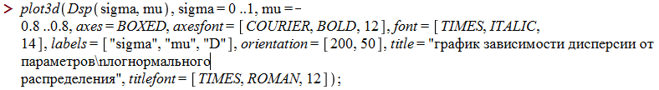

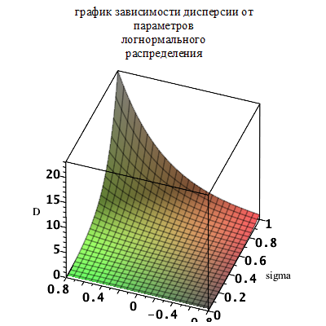

14. Напишем функцию для определения среднего квадратического отклонения.

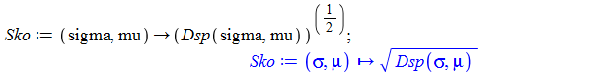

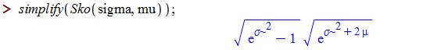

15. Построим график зависимости среднего квадратического отклонения.

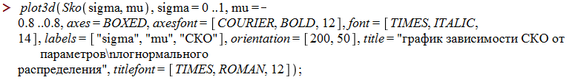

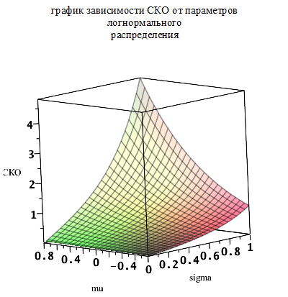

16. Напишем функцию для определения коэффициента асимметрии.

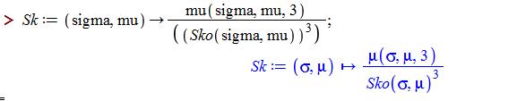

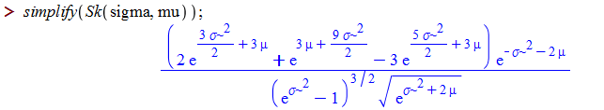

17. Построим график зависимости коэффициента асимметрии.

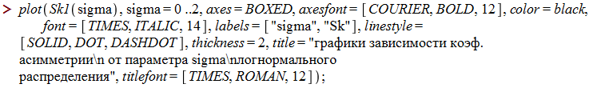

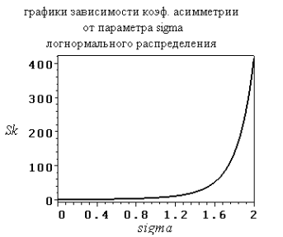

18. Напишем функцию для определения коэффициента эксцесса.

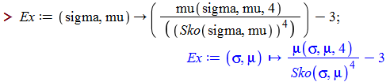

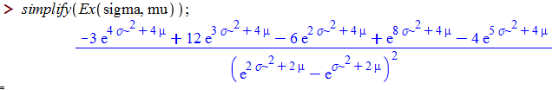

19. Построим график зависимости коэффициента эксцесса.

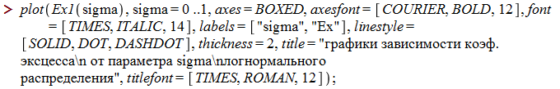

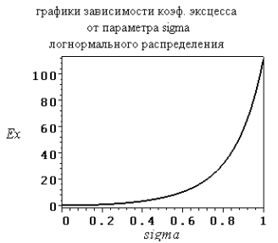

20. Построим графики плотности распределения вероятностей при значениях параметра σ = {0.1; 0.7; 1}.

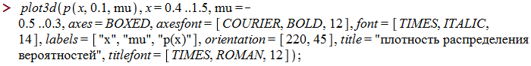

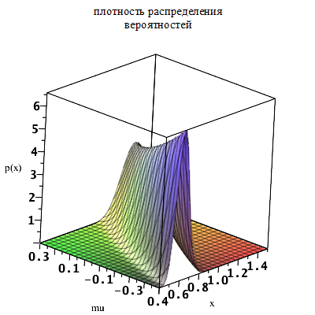

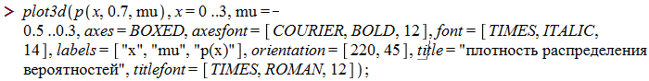

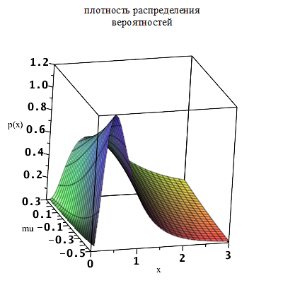

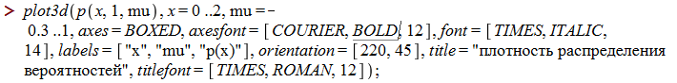

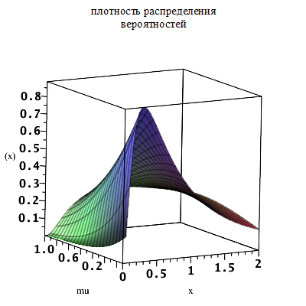

21. Напишем функцию, определяющую интегральный закон распределения непрерывной случайной величины, распределенной по логнормальному закону.

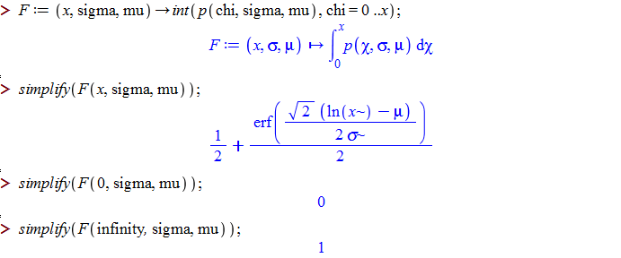

22. Построим графики интегральной функции при значениях параметра σ = {0.1; 0.7; 1}.

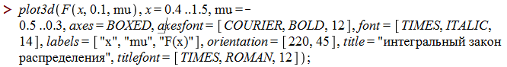

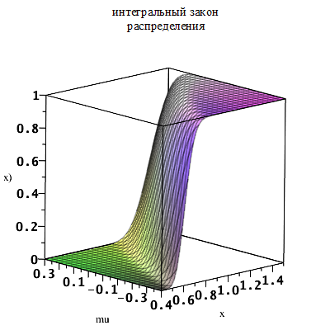

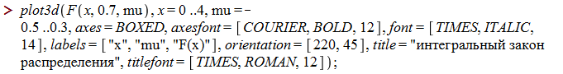

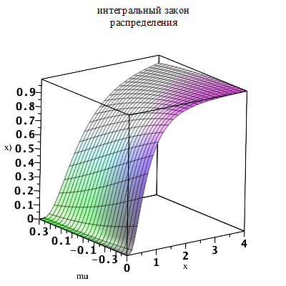

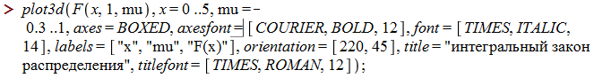

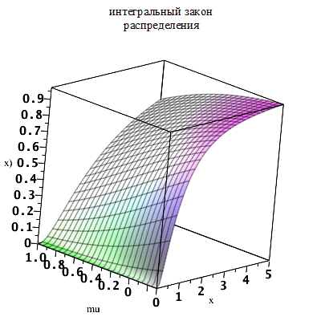

23. Напишем функцию для вычисления дифференциальной энтропии.

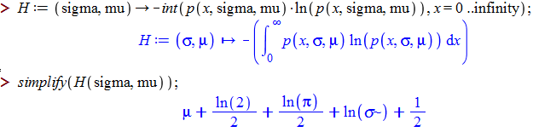

24. Построим графики зависимости дифференциальной энтропии.

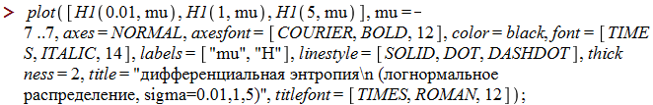

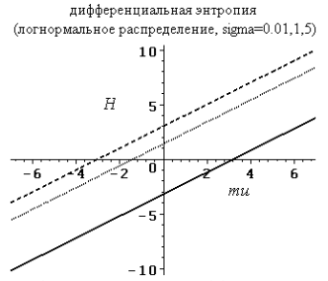

ВЫВОДЫ

В ходе работы были изучены способы описания непрерывных случайных величин. Приобретены практические навыки расчета числовых характеристик и энтропии непрерывной случайной величины по ее плотности распределения вероятности.